學年度資訊科第 學期實習工場機具設備保養及整潔工作細分表
資訊 科 工場機具設備配置圖
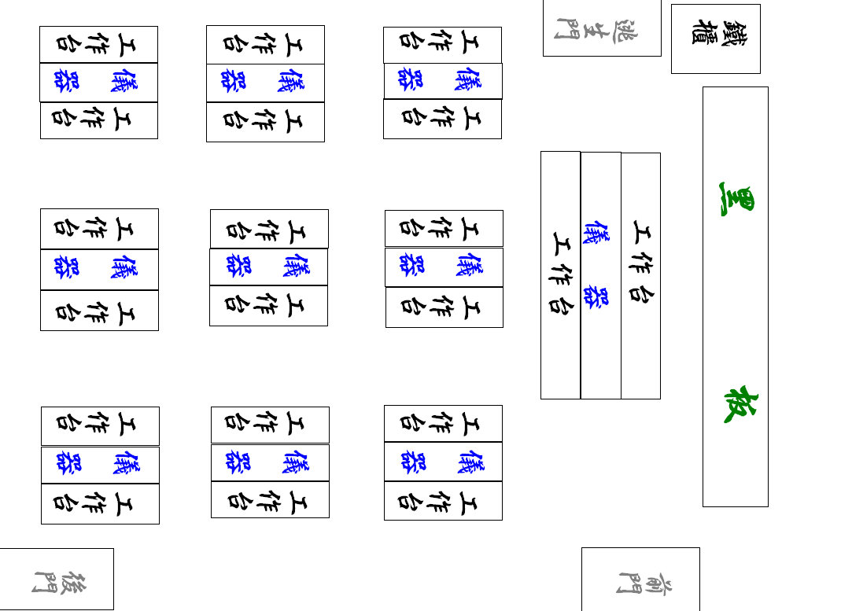

( 工廠)整潔細分表
名 稱 | 負責打掃學生座號 | 任課老師檢查 |  |  | 技士複檢 |  |  | 備註
名 稱 | 負責打掃學生座號 | 良 好 | 尚 可 | 須改進 | 良 好 | 尚 可 | 須改進
北側上、下玻璃(含溝)

南側上、下玻璃(含溝)

南側抽風機
前門、後門
桌下垃圾 | 每組(位)同學
各組儀器灰塵(含工作桌) | 每組(位)同學
黑板
天花板及角落蜘蛛網
後面廚櫃灰塵(含零件櫃灰塵)
擦地板(含講台)
掃地
倒垃圾
工廠外走廊(含櫥櫃)

注意事項：
1、打掃紀錄表於當日打掃完後，送至科辦待複查。此表每日統計一次。
2、打掃完畢後，請任課老師確實實施第一次檢查後，技士再於當日複檢一次。
3、打掃工具(抹布、垃圾桶、報紙等) 請各班自備。
4、請任課老師務必確實填寫評分表。良好以”o” 尚可”△” 須改進以”×”表示之。
上課日期： 年 月 日 第 ~ 節 上課班級：
實習股長： 任課教師： 技士：
科主任： 實習組長： 實習主任：

